Задание для отделения ИЗО на 12.02.22
2 класс
История изобразительного искусства.
Реалистичный пейзаж середины XIX века во Франции. Барбизонская школа.
Лекция
Становление реализма во Франции. Барбизонская школа.
Как могучее художественное движение реализм, складывается в середине XIX столетия. Конечно, Гомер, Шекспир, Сервантес и Гете, Микеланджело, Рембрандт или Рубенс были величайшими реалистами. Говоря о реализме XIX в., имеют в виду определенную художественную систему.
Во Франции реализм связывают прежде всего с именем Курбе, который, правда, отказывался от наименования реалиста.
Реализм в искусстве связан с победой прагматизма в общественном сознании, преобладанием материалистических взглядов, господствующей ролью науки.
Обращение к современности во всех ее проявлениях как провозглашал Эмиль Золя (1840-1902) с опорой на точную науку стало основным требованием этого художественного течения. Реалисты заговорили четким, ясным языком, который пришел на смену «музыкальному», но зыбкому и смутному языку романтиков.
Революция 1848 года развеяла все романтические иллюзии французской интеллигенции и в этом смысле явилась важным этапом не только Франции, но и всей Европы.
События 1848 года имели прямое воздействие на искусство. Прежде всего искусство стало шире использоваться как средство агитации и пропаганды.
Художники активно втягиваются в бурный ход общественной жизни. Жизнь выдвигает трудового человека как нового героя, которому в скором времени предстоит стать и главным героем искусства. Быт, жизнь, труд этого нового героя станут новой темой в искусстве.
Во французской живописи реализм заявил о себе ранее всего в пейзаже, на первый взгляд, наиболее отдаленном от общественных бурь и тенденциозной направленности жанра.
Реализм в пейзаже начинается с так называемой барбизонской школы, с художников, получивших в истории искусства такое название по имени деревушки Барбизон, недалеко (75 км.) от Парижа. Собственно, барбизонцы – это понятие не столько географическое, сколько историко-художественное. Это была группа молодых живописцев, которые приехали в Барбизон писать этюды с натуры (в 1830 – 1840-х гг.).
Выполненные на открытом воздухе этюды они перерабатывали и завершали в мастерской, создавая цельную по композиционному построению картину. Очень часто в законченной живописной работе исчезала свежесть красок, свойственная этюдам, поэтому полотна многих барбизонцев отличались темным колоритом. Но живое ощущение натуры в них оставалось всегда. Всех художников объединяло желание внимательно изучать природу и правдиво ее изображать, однако это не мешало барбизонцам сохранять свою творческую индивидуальность.
Художники барбизонской школы
Теодор Руссо (1812 – 1867) тяготеет к подчеркиванию вечного в природе. В его изображении деревьев, лугов, равнин мы видим вещественность мира, материальность, объемность, что роднит произведения Руссо с пейзажами великого голландского мастера Рейсдала.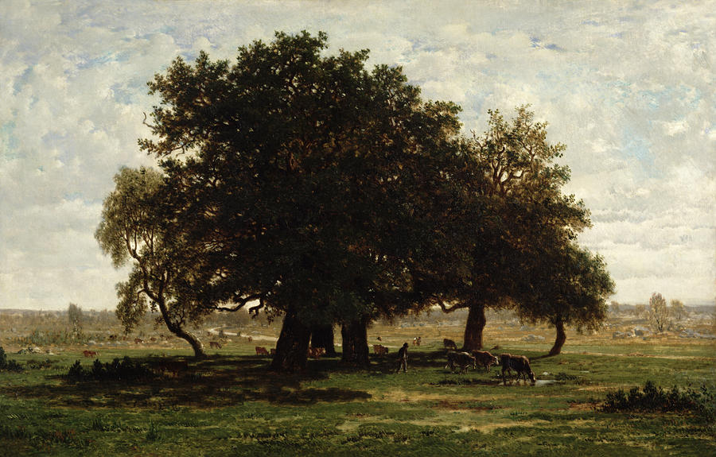
Например, в картине Руссо «Дубы» (1852) есть чрезмерная детализация и несколько однообразный колорит. Однако в его пейзажах так искусно передано солнечное освещение. Лучи солнца проникают сквозь листву, дробятся на траве. «Пейзаж с пахарем»1860.

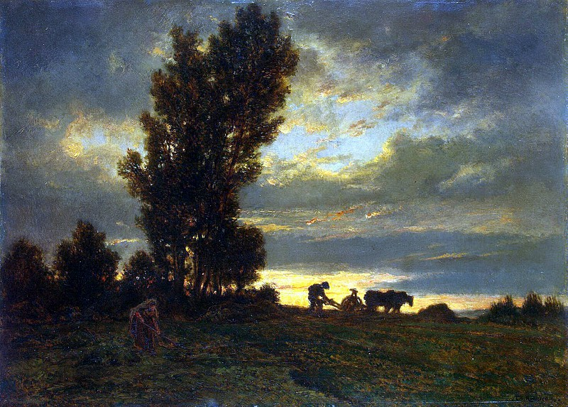
Констант Тройон (1810 – 1865) в свои изображения природы любил вводить мотив животных, соединяя таким образом пейзажный и анималистический жанры – «Отправление на рынок». 1859 г.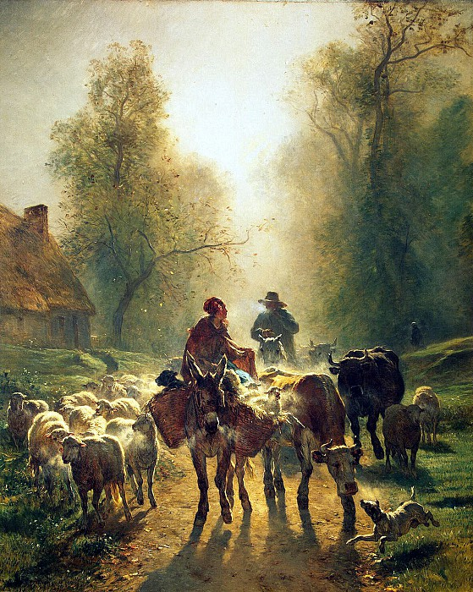

Из более молодых художников барбизонской школы особого внимания заслуживает Шарль Франсуа Добиньи (1817 – 1878). Его картины всегда выдержаны в высветленной палитре, что сближает его с импрессионистами: спокойные долины, тихие реки, высокие травы, его пейзажи наполнены большим лирическим чувством как «Деревья на берегу Уазы» 1868.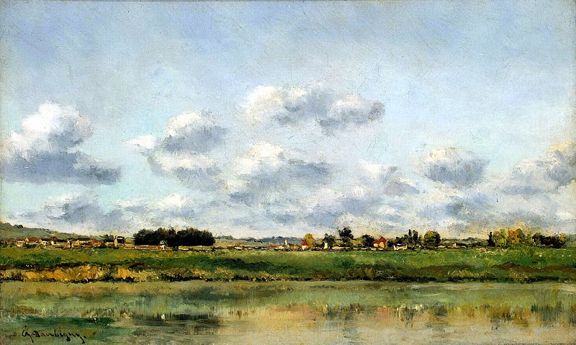
Добиньи «Цветущие яблони»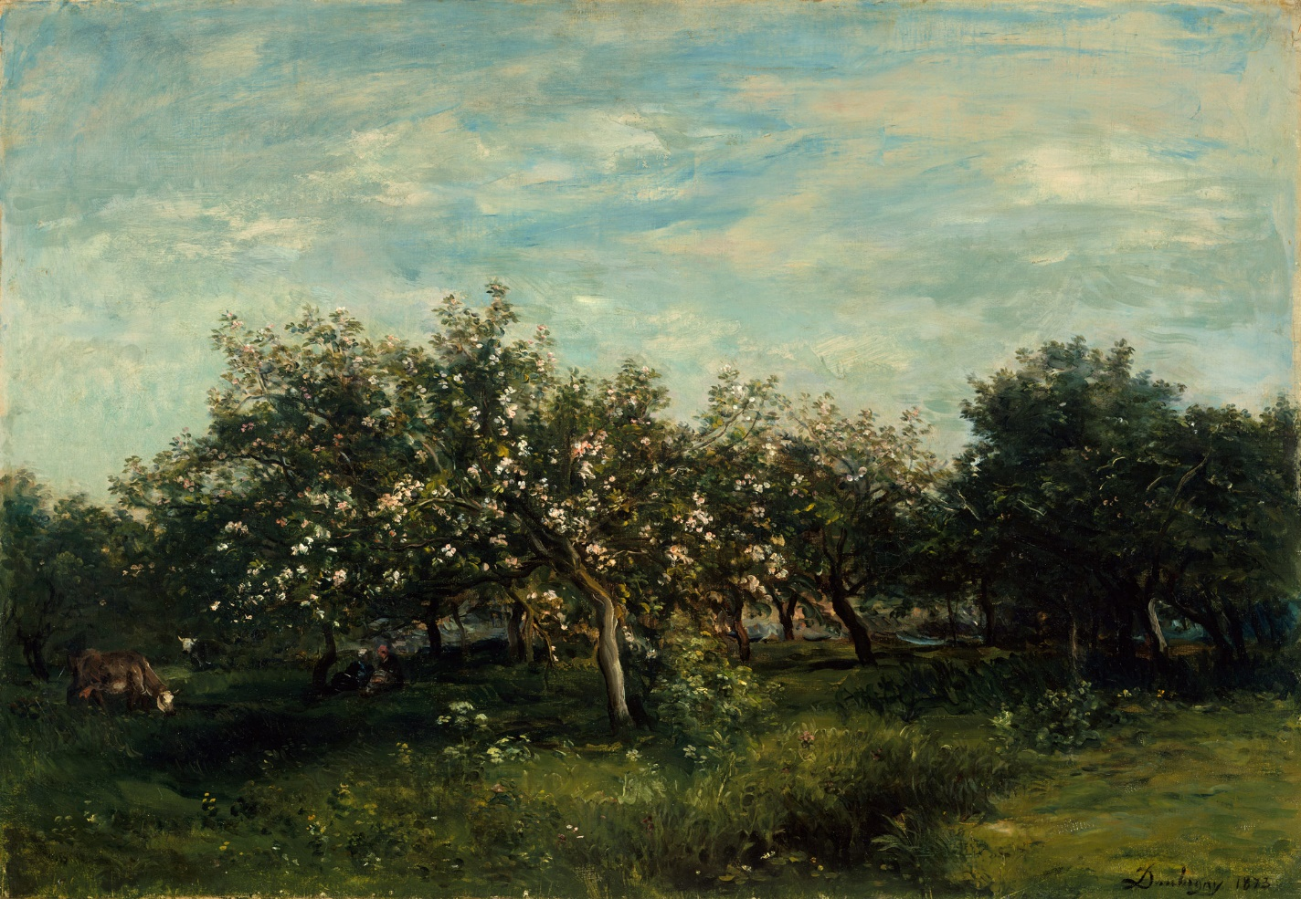

Добиньи «Сенокос» 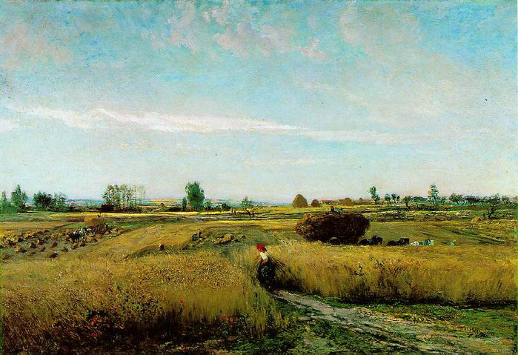

Природа в пейзажах барбизонцев понятна и близка человеку, и не кажется величественной и отстраненной, узнаваема.

